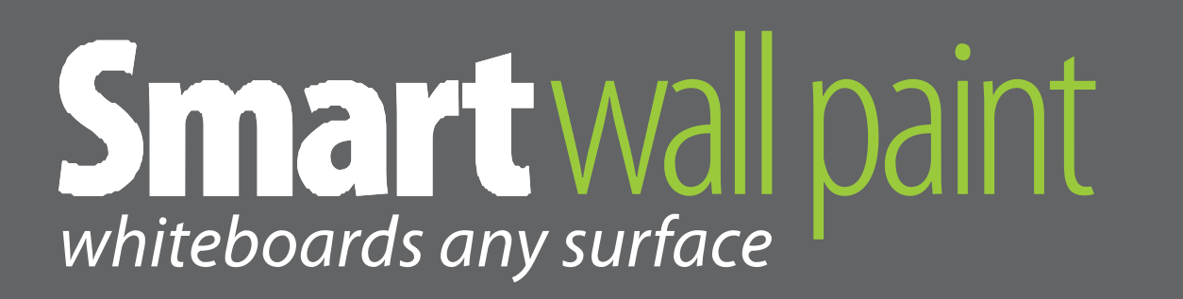PÅFØRINGSGUIDE
Følg anvisningerne herunder for at påføre Smart Wall Paint korrekt.
(Du kan også se vores påføringsguide-video (3 minutter 30 sekunder) på ‘How It Works’ sektionen på vores website). Bemærk at de følgende trin skal følges for både Smart Wall Paint White og Clear.
Der følger handsker med dit sæt, og vi anbefaler også brug af øjenbeskyttelse.
- Mål dit område op
- Mål området omhyggeligt op for at sikre dig, at du har nok maling.
- ‘Stræk’ ikke malingen da den er sammensat således, at den kun giver et whiteboard-finish på det afmålte område.
- Udjævn overfladen
- Tjek og fyld alle huller og revner i overfladen med en normal spartelmasse. (Din Smart Wall Paint overflade bliver kun så glat som den overflade den males på).
- Brug herefter sandpapirsklodsen i dit sæt til at udjævne den fyldte overflade.
- Smør grunder på alle de steder hvor der er brugt spartelmasse.
- Grundmal overfladen

Det er til enhver tid afgørende at bruge en grundmaling før Smart Wall Paint WHITE påføres.

Det anbefales at bruge en klar forsegler før Smart Wall Paint CLEAR påføres, når:
- nyt træ eller kompositmateriale males (2 lag klar grundmaling).
- nyt porøst eller tørt materiale males, såsom gips eller beton (2 lag klar grundmaling).
- når porøse overflader, såsom tapet, males over (1 lag klar grundmaling).
- Overfladen skal være ren og tør før den males..
- Omrør grunder eller forsegler grundigt før brug.
- Brug en af de to malerruller i dit sæt til at påføre.
- Rengør malerrullerne grundigt efter brug.
- Tørretiden er 2-4 timer.
Grundmalinger og forseglere kan købes hos vores forhandler, eller se vores website.
- Bland og rør rundt
- Hæld Del A over i Del B.
- Det er vigtigt at røre omhyggeligt rundt i mindst fem minutter.
- Påfør indenfor en time efter blanding, med den rengjorte / ubrugte malerrulle i dit sæt.
- Smart Wall Paint kan ikke genbruges efter det er blandet.
- Påfør
- Brug tape til at fjerne løse fibre der måtte være på rullen før brug.
- Afmærk kanterne med en pensel.
- Brug den rene malerbakke, rulleovertræk og håndtag som følger med pakken (skift overtræk hvis du brugte en grunder eller forsegler).
- Arbejd fra venstre mod højre.
- Rul en sektion på en meter på ad gangen.
- Før rullen over overfladeområdet ti gange ved en påføring.
- Kontrollér at der ikke er oversete steder eller steder med et tyndere lag.
- Undersøg
- Undersøg den malede overflade fra flere vinkler.
- Hvis du finder oversete steder eller huller i overfladen, så gør rullen våd igen og rul det over igen.
- Tørretid
- Bemærk ’klar til brug’-datoen (syv dage efter påføring) for hvornår brugere kan begynde at skrive på og tørre den nye Smart-overflade af.
- Sæt ’Nymalet’-skiltet op ved siden af den nymalede overflade.
- Smart Wall Paint er berøringstørt efter fem timer.
- Smart Wall Paint bliver til en whiteboard-overflade efter syv dage.
.

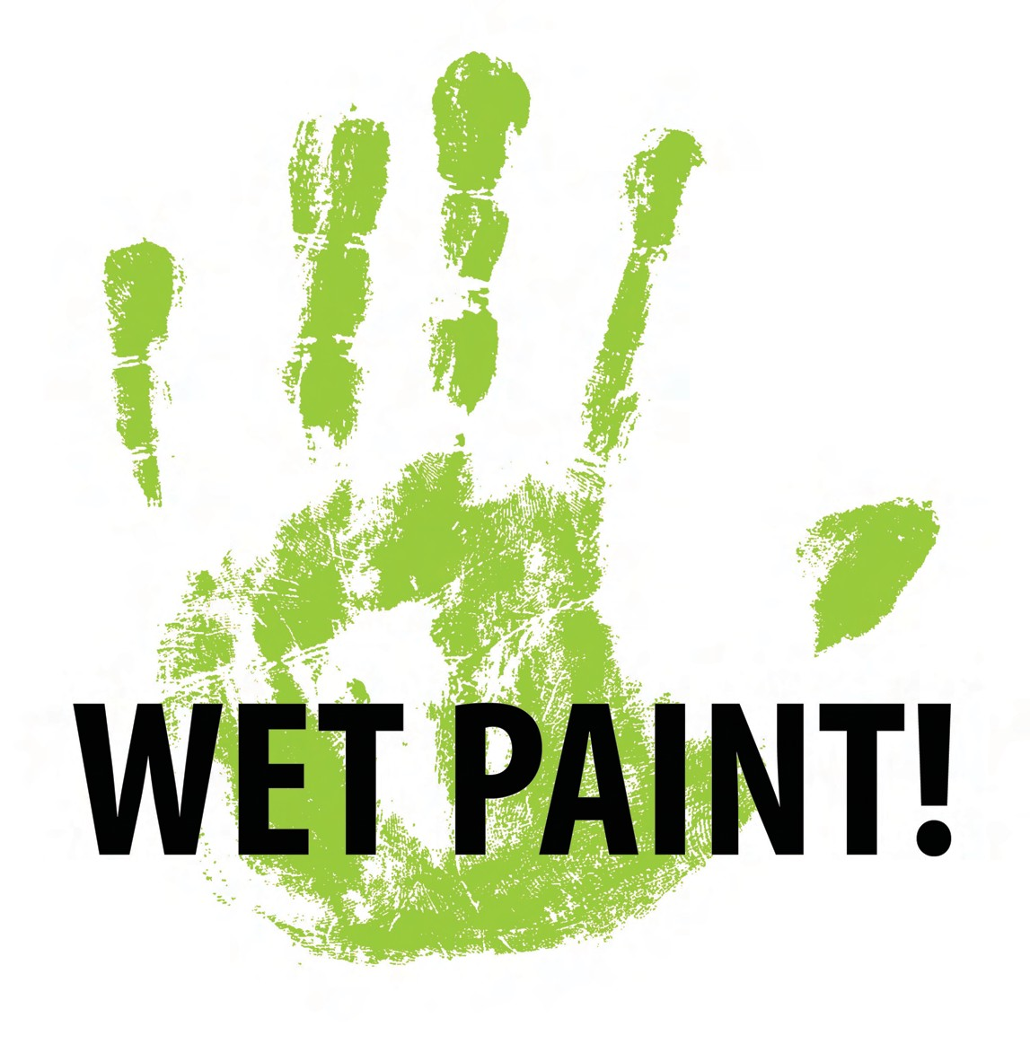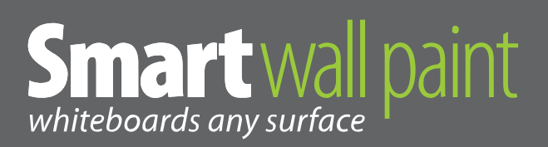Denne overflade kan se tør ud. Det tager dog syv dage før du kan tage den i brug (herefter bliver den til en Smart-overflade som du kan skrive og tegne på – er det ikke værd at vente på?)
Tak fordi du er tålmodig.
Jeg bliver til en Smart-overflade den
Dag ..................... Dato ........................
Så kan du skrive på mig og tørre det af bagefter. Igen og igen!

e-mail: info@tapetcompagniet.dk www. tapetcompagniet.dk
Kundeservice: 62 61 90 90

